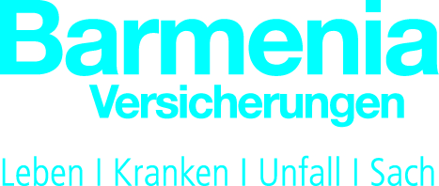
Presseinformation

69 neue Auszubildende starten bei der Barmenia ins Berufsleben

Wuppertal, 5. September 2018 – Die Barmenia Versicherungen freuen sich über 69 neue Auszubildende im Innen- und Außendienst, die in unterschiedlichen Tätigkeitsfeldern bei dem Wuppertaler Unternehmen ausgebildet werden.

Im Berufsfeld Kaufmann/-frau für Versicherungen und Finanzen mit dem Schwerpunkt Versicherungen beginnen 2018 insgesamt 63 Personen ihren beruflichen Werdegang: 16 davon im Innendienst in den Wuppertaler Hauptverwaltungen und 47 im Außendienst in Bezirksdirektionen, über das gesamte Bundesgebiet verteilt. Darüber hinaus starten auch vier Fachinformatiker/ -innen für Anwendungsentwicklung ihre Ausbildung sowie eine Fachinformatikerin mit integriertem Studium und ein Koch.

Das Bewerbungsverfahren für 2019 läuft
Für das Ausbildungsjahr 2019 können weiterhin Bewerbungen eingereicht werden. Detaillierte Informationen zur Karriere im Innendienst finden sich im Internet unter www.looking-4-you.de. Informationen und Hintergründe zur beruflichen Zukunft im Außendienst der Barmenia Versicherungen erhalten Interessierte unter www.barmenia.de/de/barmenia/karriere/ausbildung-aussendienst.
Wissenswertes rund um die beruflichen Werdegänge gibt es zudem auf der Ausbildungsmesse am 20. September 2018 in der Stadthalle Wuppertal, wo die Barmenia ebenfalls mit einem Messestand vertreten sein wird.

Die Barmenia Versicherungen zählen zu den großen unabhängigen Versicherungsgruppen in Deutschland. Als einer der größten Arbeitgeber in Wuppertal - mit rund 1.700 Mitarbeitern am Standort - beschäftigen die Unternehmen über 3.400 Mitarbeiter deutschlandweit. Die Vereinbarkeit von Beruf und Familie für Arbeitnehmer ist der Geschäftsleitung ein wichtiges Anliegen. Soziales Engagement und Verantwortung für den Standort sind für die Gruppe selbstverständlich. So ist es der Barmenia ein Anliegen, junge Leute in verschiedenen Berufsfeldern im Innen- sowie Außendienst auszubilden. Derzeit sind es rund 185 Auszubildende deutschlandweit.

Kontakt:
Martina Seidel
Presse und Vorstandsstab
Tel.: 02 02 438-2834
Fax: 02 02 438-03-2834
E-Mail: martina.seidel@barmenia.de
Internet: www.barmenia.de, www.facebook.de/Barmenia, www.twitter.de/Barmenia,
www.xing.com/companies/barmenia.

